Методическая разработка воспитательного мероприятия
Тема: «Моя малая Родина – частица большой России»
Цикл внеурочных занятий: «Я – липчанин, я – гражданин России»
Номинация: Час общения
Тематические направления: гражданско-патриотическое и духовно-нравственное воспитание
Возрастная группа: 3 класс (9 лет)
Учитель: Семёнова Светлана Викторовна, учитель начальных классов, Место работы: МАОУ многопрофильный лицей г. Липецка

Описание подготовки воспитательного мероприятия
Подготовительный этап начался за две недели до урока. Учитель совместно с детьми провёл вводные беседы о Родине, о городе Липецке, организовал мини-исследования. Ученики собирали фотографии, рисунки, интересные факты о достопримечательностях, помогали родителям подбирать стихи и песни о крае.
Для погружения в тему использовались элементы проектной деятельности:
каждая из четырёх групп получила направление мини-проекта:
- «Памятники Липецка» — поиск информации и иллюстраций о знаковых местах.
- «Природа Липецкого края» — подбор фотографий животных и парков, составление мини-описаний.
- «Романовская игрушка» — изучение народных промыслов и изготовление миниатюрных игрушек из пластилина.
- «Символика области» — знакомство с гербом и флагом.
Учитель подготовил мультимедийную презентацию, видеоролик о Липецкой области, оформив его в начало занятия. Были изготовлены карточки с вопросами, мозаика из изображений памятников, подобрано музыкальное сопровождение.
Класс оформлен в стиле путешествия: на доске — большая карта области, по краю — маршрут «автобуса», обозначающего остановки: «Памятники Липецка», «Природа края», «Романовская игрушка», «Герб и символика», «Музыкальная».
Перед началом видеосъёмки учитель провёл репетицию: уточнил последовательность выступлений, распределил роли, объяснил правила поведения во время съёмки.
Дети заранее отобрали иллюстрации и подготовили свои мини-рассказы.
Таким образом, подготовительный этап стал не только технической, но и воспитательной частью работы: он сплотил класс и помог ребятам почувствовать ответственность за общее дело.

«Моя малая Родина – частица большой России»
Форма: час общения (виртуальное путешествие)
Продолжительность: 40 минут
Ход занятия
Перед началом занятия ученик читает стихотворение, написанное совместно с его мамой:
Город есть в Центральном Черноземье,
На реке Воронеж он стоит.
Житель коренной и чужеземец
Здесь гостеприимство ощутит.
Водами целебными известен
Для здоровья духа и для тел.
Петр Первый в этом чудном месте
Град воздвигнуть новый повелел.
Запах лип весною так и манит,
Зелень парков радует глаза.
Хоть здесь много современных зданий,
Сохранилась прошлого краса.
Город, где расту я, развиваюсь,
Где пишу я новую главу.
Городом я этим восхищаюсь,
В Липецке прекрасном я живу.

Учитель:
Ребята, сегодня у нас необычное занятие — внеурочный урок, посвящённый нашему родному краю, Липецкой области, и, конечно, России. Мы узнаем, чем славится наш край, и совершим увлекательное путешествие по его достопримечательностям.
Прежде чем начать, давайте поприветствуем друг друга:
Мы за парты дружно сели
И на доску посмотрели.
⸻
I. Вступление. Беседа о родном крае
Учитель:
В России много красивых городов: Лебедянь, Грязи, Елец…
В них живут добрые, трудолюбивые люди. Это всё — наш родной Липецкий край.
Послушайте стихотворение:
Есть в России город Елец,
Грязи, Лебедянь и Усмань.
Люди в этих местах душевные,
Этот край создал сам Творец!
Учитель:
О каком городе мы сегодня будем говорить?
Дети:
О Липецке!
Учитель:
Верно. Сегодня речь пойдёт о нашем родном городе Липецке.
⸻
II. Знакомство с Липецкой областью
Учитель:
Вы посмотрели видеоролик о Липецкой области. Какие города вы запомнили?
Дети:
Елец, Лебедянь, Усмань, Грязи…
Учитель:
Правильно. А чем славится Елец? (Ответы детей: елецкие кружева, старинная архитектура.)
Что производят в Лебедяни?
Дети:
Соки!
Учитель:
Верно. Лебедянский завод выпускает соки, которые мы покупаем в магазине.
⸻
III. Что такое Россия
Учитель:
А что такое Россия?
Дети:
Россия — это наша страна, она самая большая в мире!
Учитель:
Совершенноверно. Мы живём в России, и наш город Липецк — её часть.
Посмотрите на доску. Что изображено на карте?
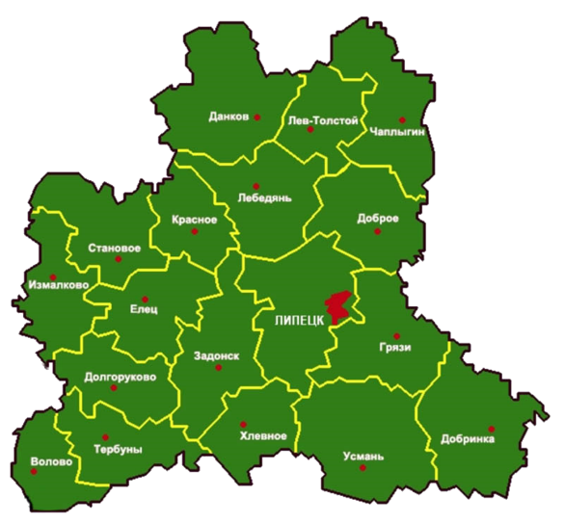
Дети:
Карта Липецкой области.
Учитель:
Сегодня мы отправимся в путешествие по нашему краю. А на чём поедем?
Дети:
На автобусе!
Учитель:
Правильно. Автобус делает остановки, и на каждой нас ждёт интересное задание.
⸻
IV. Страницы истории
Учитель:
Посмотрите на карту.
Липецкая область была образована 6 января 1954 года и включает в себя 18 районов.
Главный город области — Липецк.
Город Липецк:
• основан в 1703 году Петром I;
• славится металлургией (322 года — город металлургов);
• известен как город-курорт (212 лет);
• город авиаторов (46 лет);
• областной центр (71 год).
⸻
V. Физминутка
Учитель:
Все встали, потянулись, улыбнулись и повторяем за мной:
Город Липецк наш большой,
Он красивый и родной.
В нём растёт чудесный лес —
И река течёт для всех!
Раз, два, три, четыре —
Город Липецк лучший в мире!
⸻
VI. Путешествие по «остановкам»
1. Остановка «Памятники Липецка»
Учитель:
Первая остановка — «Памятники Липецка». Ваша задача — собрать из мозаики изображения памятников и выбрать капитана команды, который будет рассказать о них.
Дети (1 группа):
— Это памятник Петру Первому — основателю города Липецка.
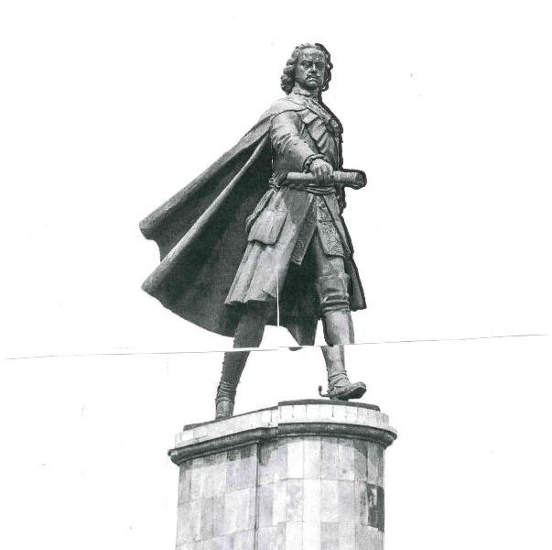
— Это памятник танкистам.
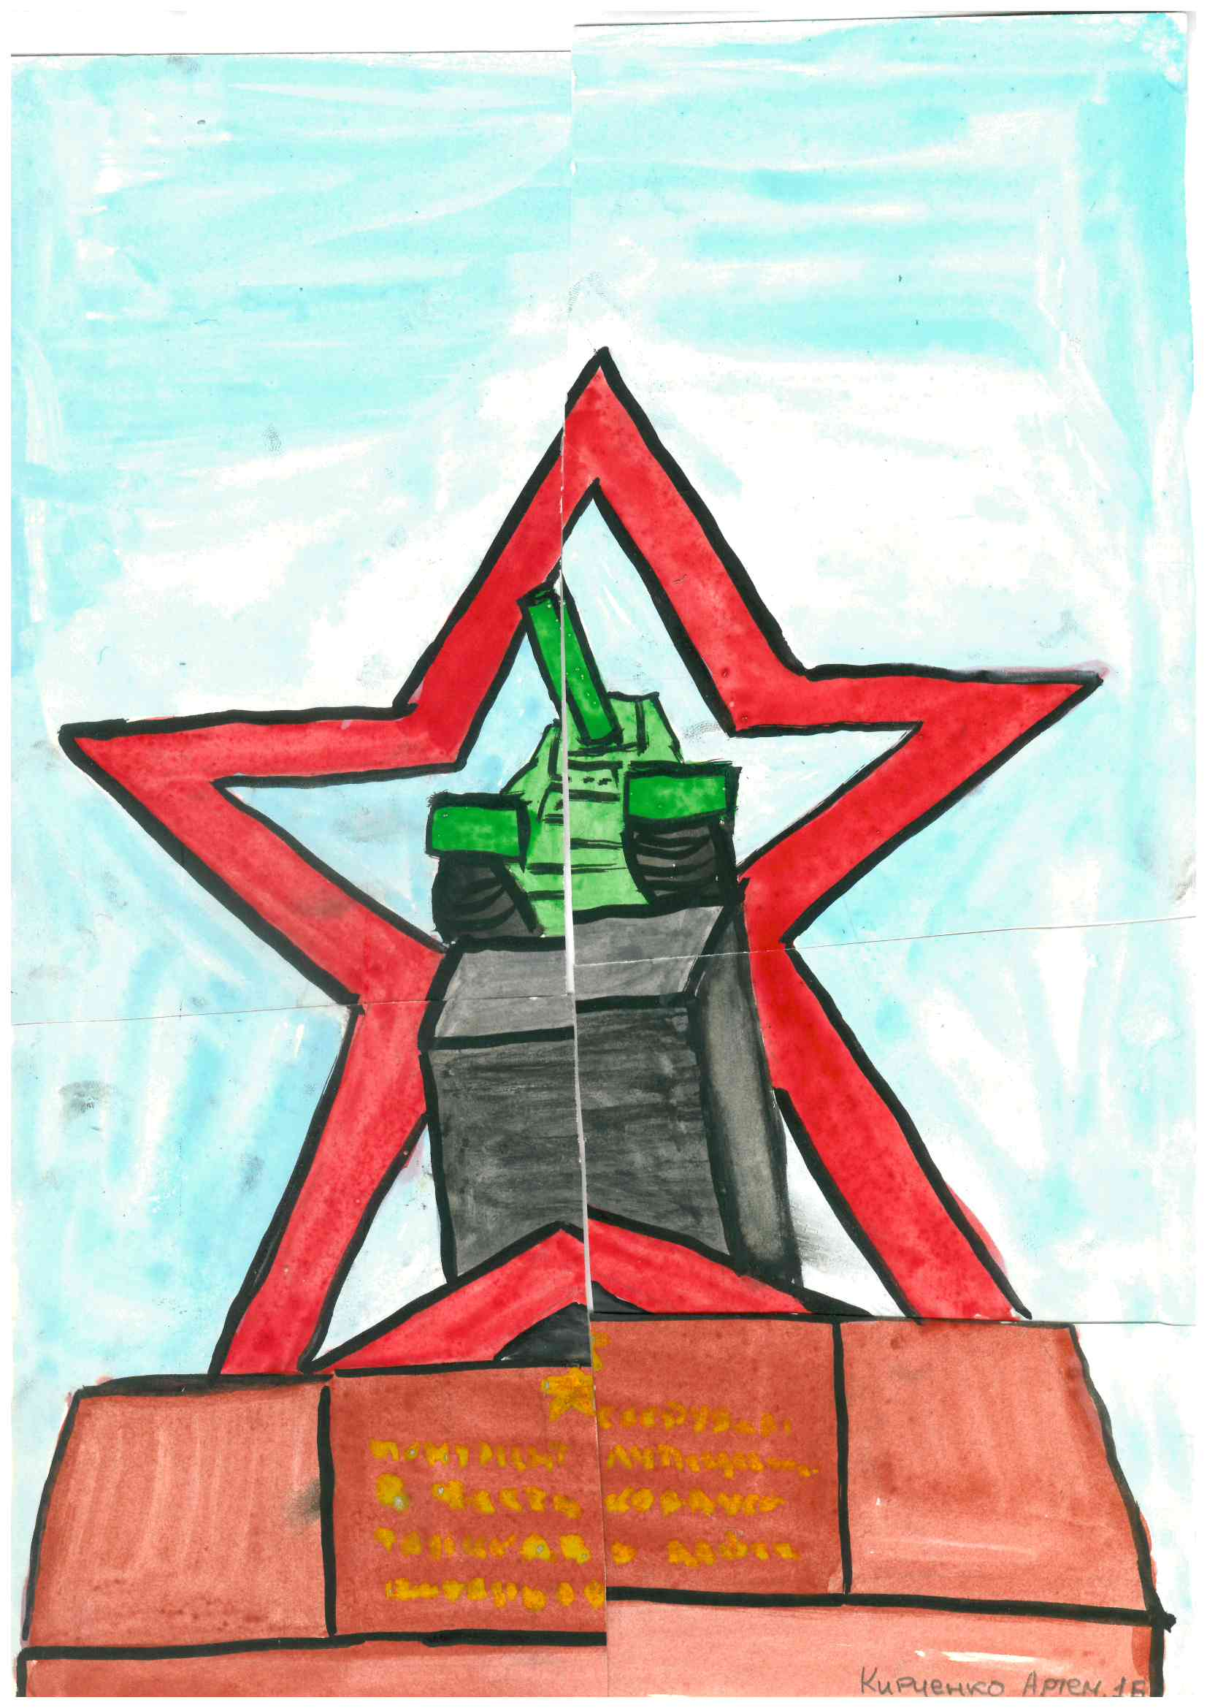
— А это Христорождественский собор, построенный в честь Рождества Христова.
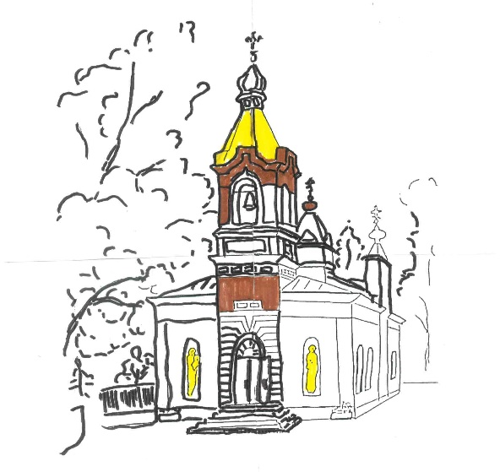
Учитель:
Молодцы! Итак, основатель нашего города — кто?
Дети:
Пётр Первый!
⸻
2. Остановка «Природа Липецкого края»
Дети получают раздаточные материалы с животными и птицами. Им нужно раскрасить их и рассказать о флоре Липецкого края.
Дети (2 группа):
— В Липецкой области много лесов, где живут лисы, ежи, зайцы.
— В реках водится разнообразная рыба: караси, сомы.
— В парках можно встретить белок.
Учитель:
Какие парки нашего города вы знаете?
Дети:
Нижний парк, Быханов сад, Парк Победы.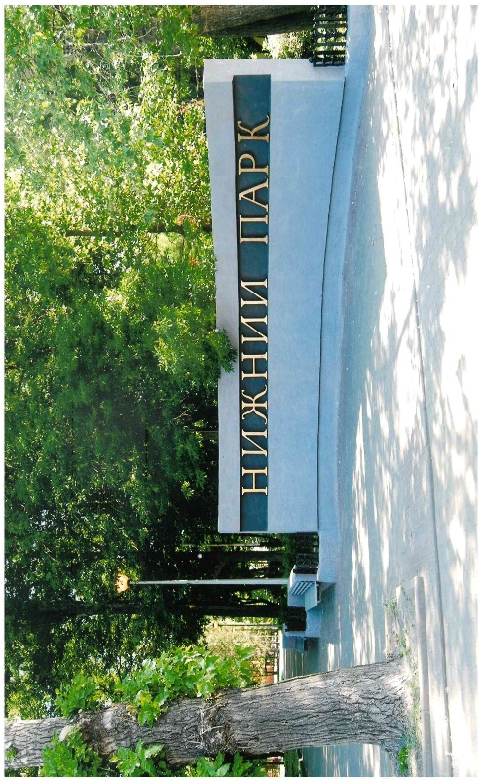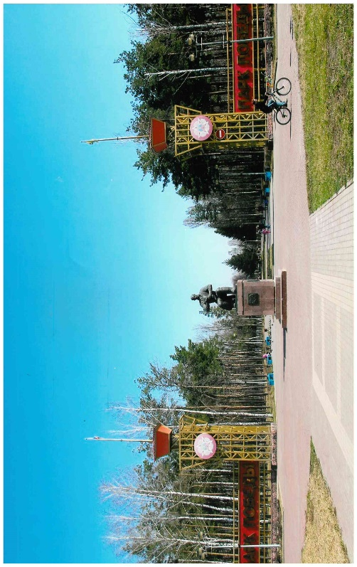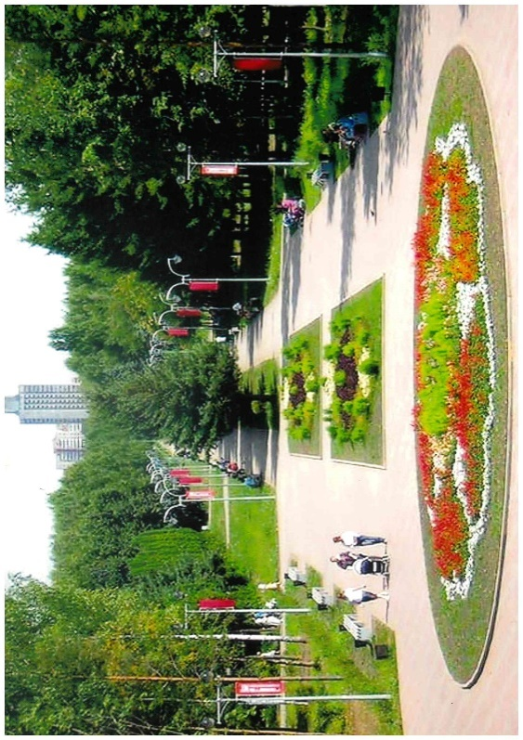
Учитель:
Отлично! А как нужно относиться к природе?
Дети:
Беречь леса, не мусорить!
3. Остановка «Романовская игрушка»
Дети делают аппликацию романовской игрушки.
Учитель:
Чем знаменита романовская игрушка?
Дети (3 группа):
— В селе Романово мастера изготавливают знаменитую Романовскую глиняную игрушку.
— Туристы приезжают туда, чтобы увидеть процесс её создания своими глазами, а также попробовать самим изготовить маленькие шедевры.
4.Остановка «Поэтическая»
Дети получают слова, разрезанные на кусочки, из которых создают собственные маленькие стихотворения, оживляя язык и фантазию.
I стих
В | Липецком | парке
Какая | красота!
Качели, | зоопарки —
Всё | просто | для тебя!

II стих
Липецк, | Липецк | процветает,
И про | природу | не забывает.
Не засоряем | мы | леса —
Природа | людям | всем нужна!

- Остановка «Музыкальная»
Прежде чемпеть и танцевать, детям нужно сделать из природных материалов герб липецкой области.
Учитель:
Что вы знаете об этом гербе?
Дети (4 группа):
— На гербе Липецкой области изображена липа — символ братства и богатства.
— Наш край граничит с пятью областями: Воронежской, Тамбовской, Орловской, Тульской и Рязанской.
— Расстояние до Москвы — около 450 километров.

Звучит песня «Матушка-земля». Дети в народных костюмах поют и сопровождают действия движениями (танцуют).

VII. Итог занятия
Учитель:
Ребята, сегодня мы совершили увлекательное путешествие по Липецкой области.
Что нового вы узнали? Что вам понравилось на уроке и что бы вы хотели изменить?
(Ответы детей.)
Учитель:
Учитель:
— Ребята, вы сегодня были настоящими исследователями и творцами. Вы хорошо и грамотно отвечали на вопросы, активно работали на уроке и доказали, что знаете и любите свой край. Пусть любовь к родной земле всегда живёт в вашем сердце!
Занятие завершается коллективным фото, аплодисментами и улыбками детей.).

Дидактическая карта мероприятия
Этап | Содержание | Деятельность учащихся | Методы и приёмы
Организация, мотивация | Песня, приветствие, маршрут путешествия | Эмоциональный настрой | Музыка, беседа
Познавательный блок | Видео «Липецкая область» | Восприятие, обсуждение | ИКТ, обсуждение
Работа в группах | Мини-проекты: памятники, природа, промыслы, символика | Исследование, презентация | Групповая работа
Физкультурная минутка | Смена интеллектуальной деятельности на физическую | Разминка | Групповая работа
Творческий этап | Создание герба Липецка с помощью природных материалов | Совместное творчество | Проектирование
Музыкальная пауза | Исполнение песни о Липецке | Пение, переживание эмоций | Музыкальная терапия
Рефлексия | Итоги | Самоанализ, обмен мнениями | Метод эмоциональной оценки

